

**中一**

**2023/11/15**

主题三《秋天真美丽》

”

入园情况：今天来了26位小朋友，4位小朋友请假。

1.音乐《买菜》

音乐《买菜》是一节歌唱活动，它是一首根据湖北民歌改编的儿童说唱歌曲，独特的旋律手法，中间的数板，以及紧跟其后的重复开头句的结尾，都赋予歌曲以浓郁的名族风格。歌曲旋律生动活泼，歌词内容通俗易懂而且生活化，表达了愉快的劳动情趣。本节教学活动以奶奶去买菜为主线，利用图谱帮助幼儿理解、记忆歌曲中各种各样的蔬菜，感知歌曲的情绪，体验仿编歌词的快乐。

我班幼儿喜欢歌唱活动，能积极感知音乐节奏，喜欢用动作表现歌曲。但部分孩子在音准，还有表现力上比较欠缺，还有部分孩子唱歌不会用自然的声音演唱，会出现喊唱的现象。歌曲《买菜》的歌词以各种各样的菜名为主，记忆歌词有一定难度，唱清这些歌词对于孩子来说具有挑战性。

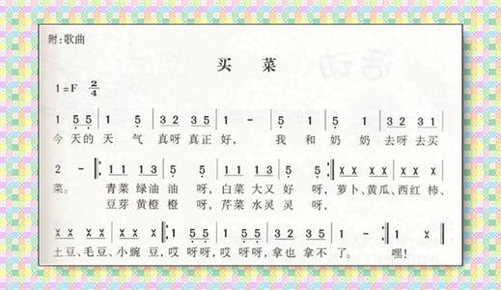

今天的户外活动：投掷、足球、大型攀爬架、推小车。

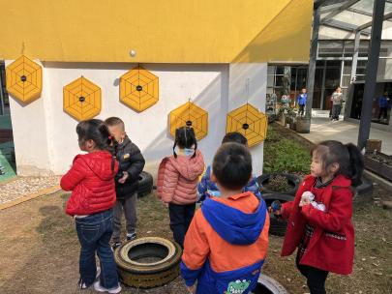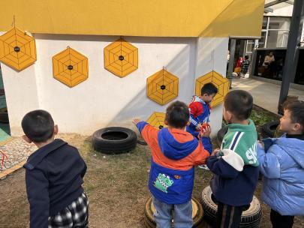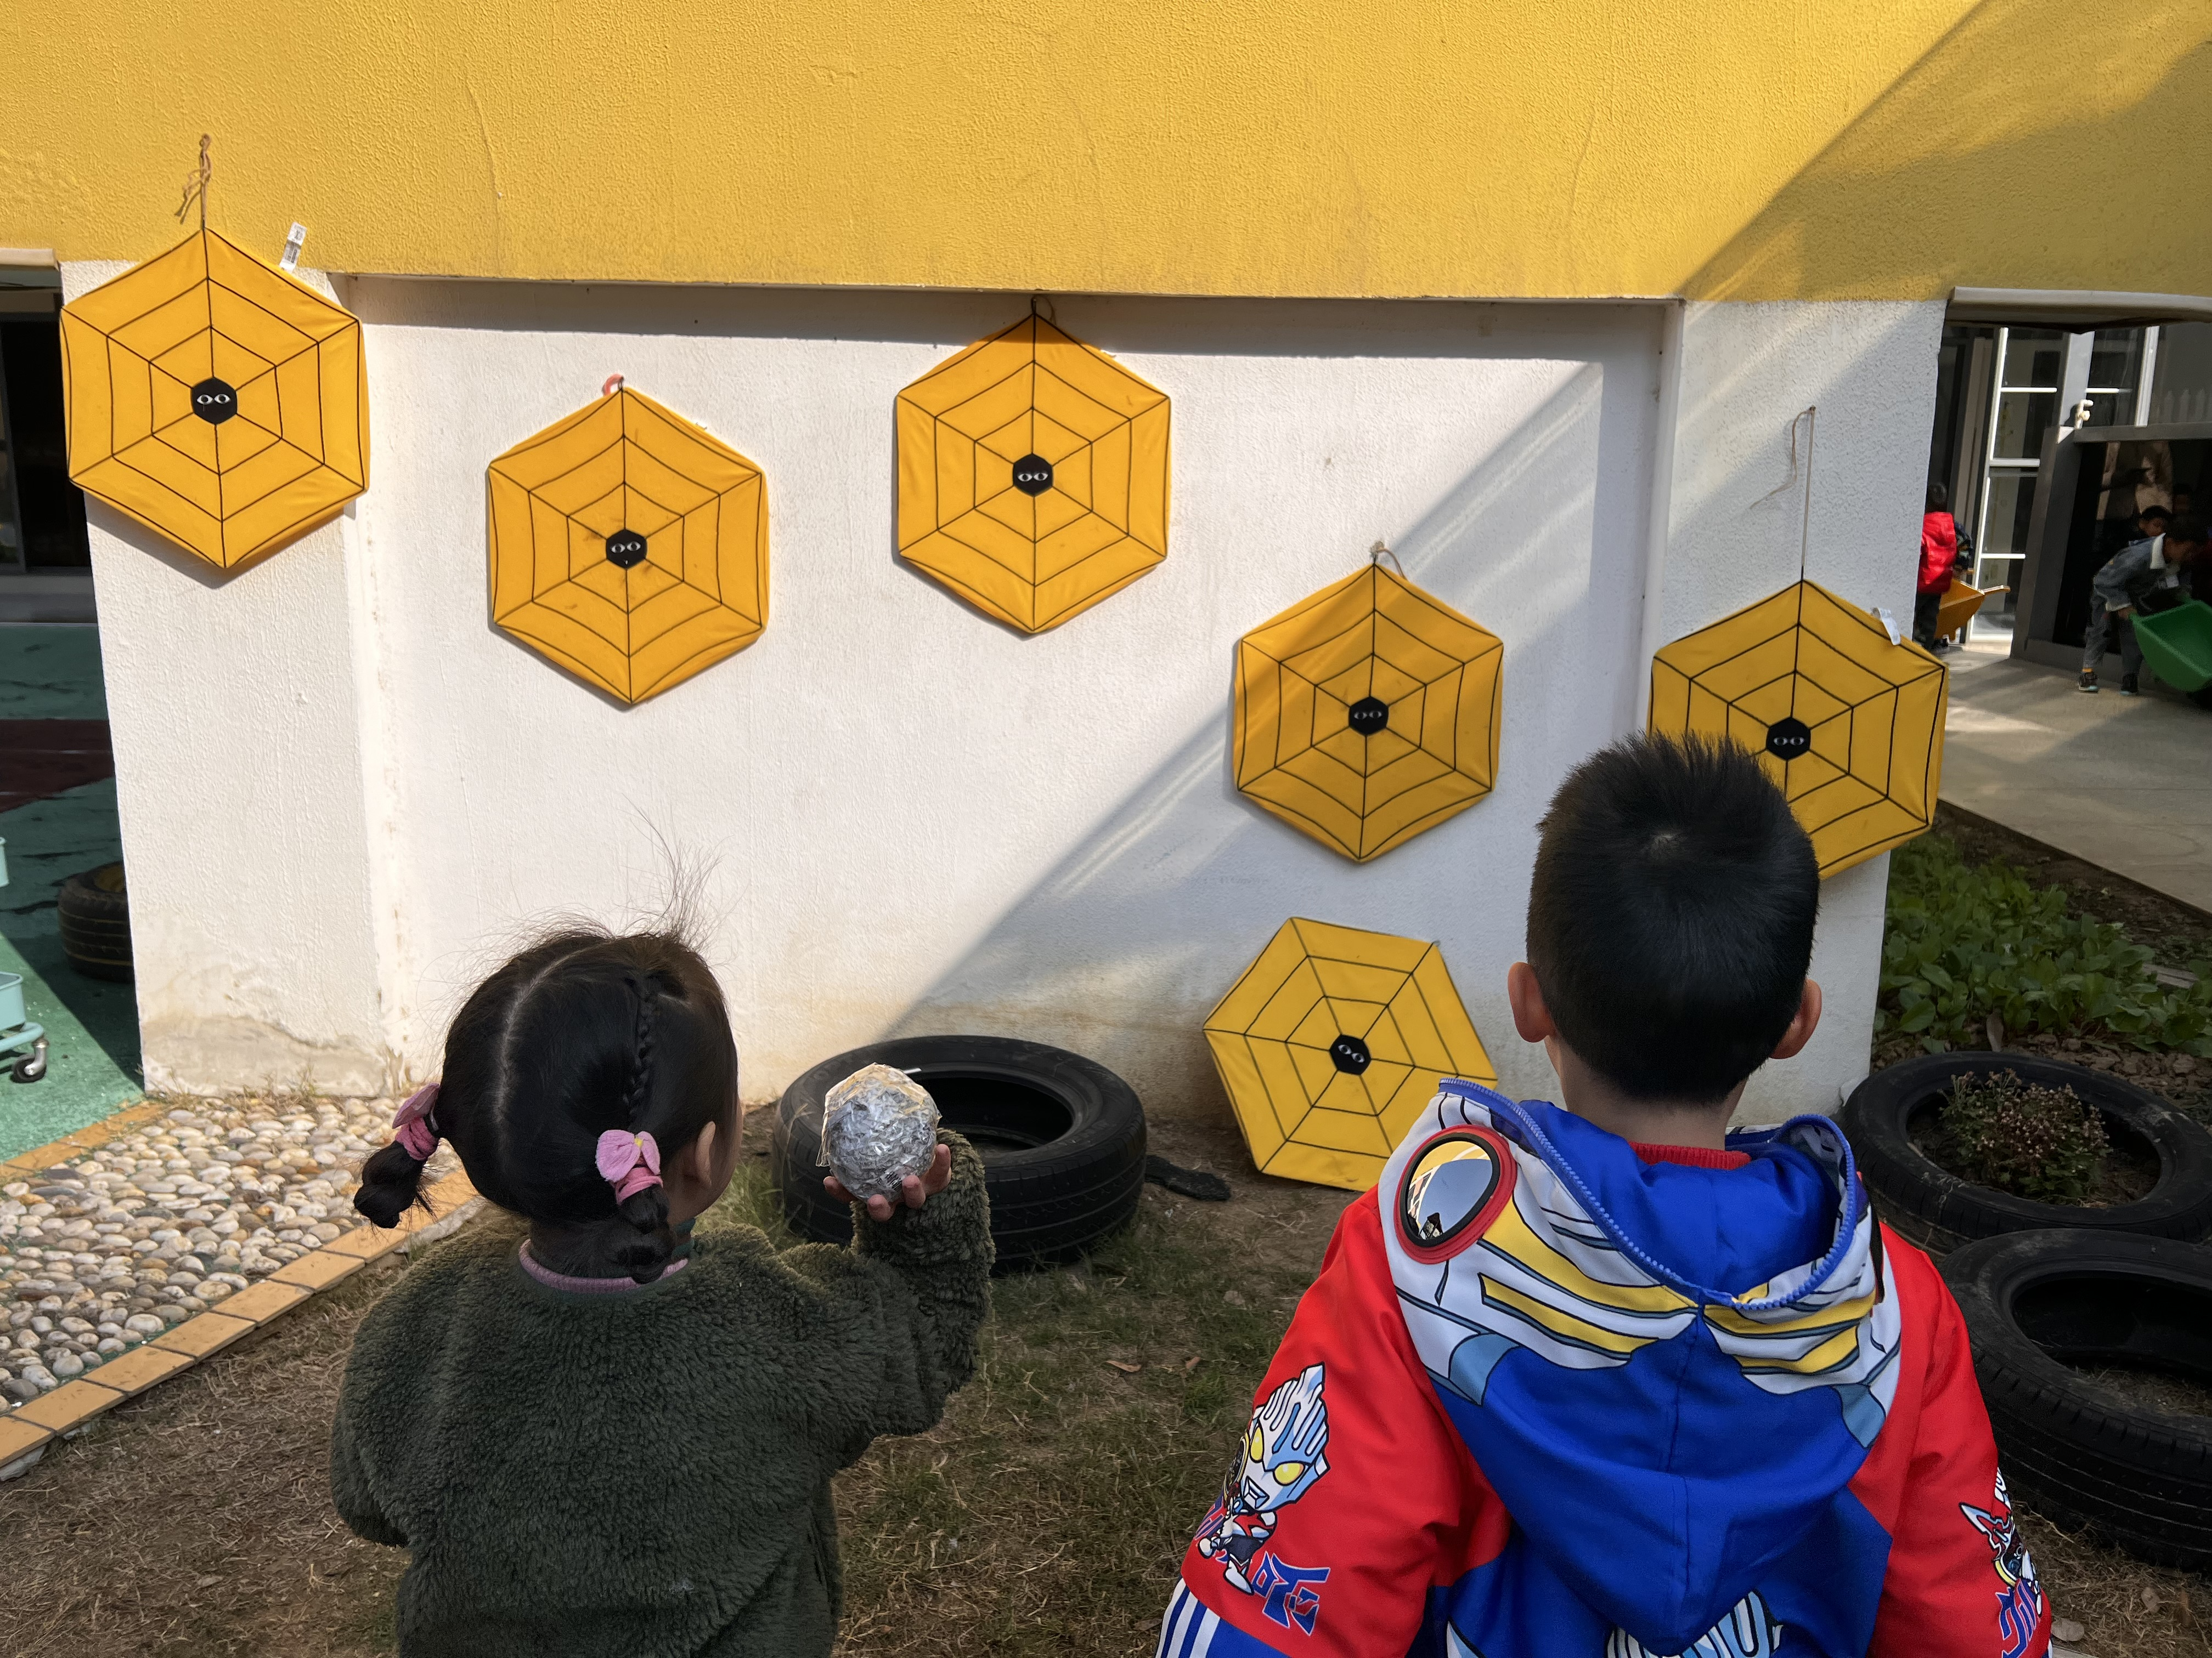

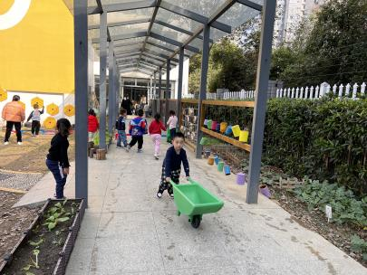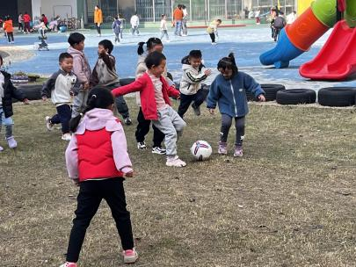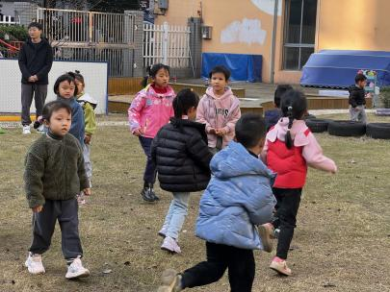

科探区：谢琦悦和孙浩燃两位小朋友在观察树叶的纹路。张苏锦和王熙晨小朋友在玩磁力游戏。丁啸小朋友在玩龙卷风。

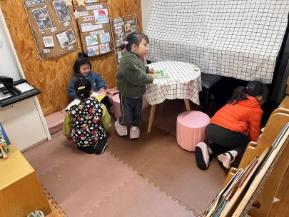桌面建构：张浩川、谭成晨两位小朋友在用雪花片尝试建构平面胡萝卜，杨赟小位小朋友在用雪花片建构立体的胡萝卜。

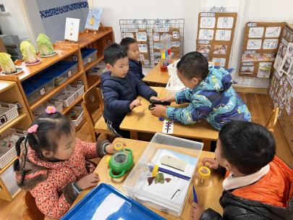

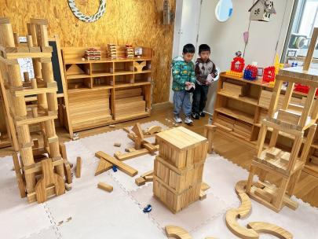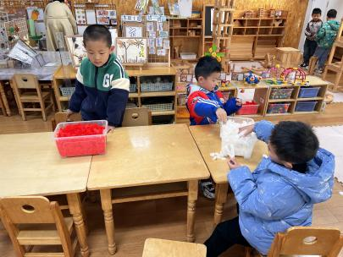

**mmexport1590938236088mmexport1590938236088**

**05生活活动**

**午饭情况**

今天吃得是：排骨焖饭、萝卜木耳鸽子汤。

早点： 饼干、牛奶。午点：菜粥

水果：小芭蕉、蓝莓。